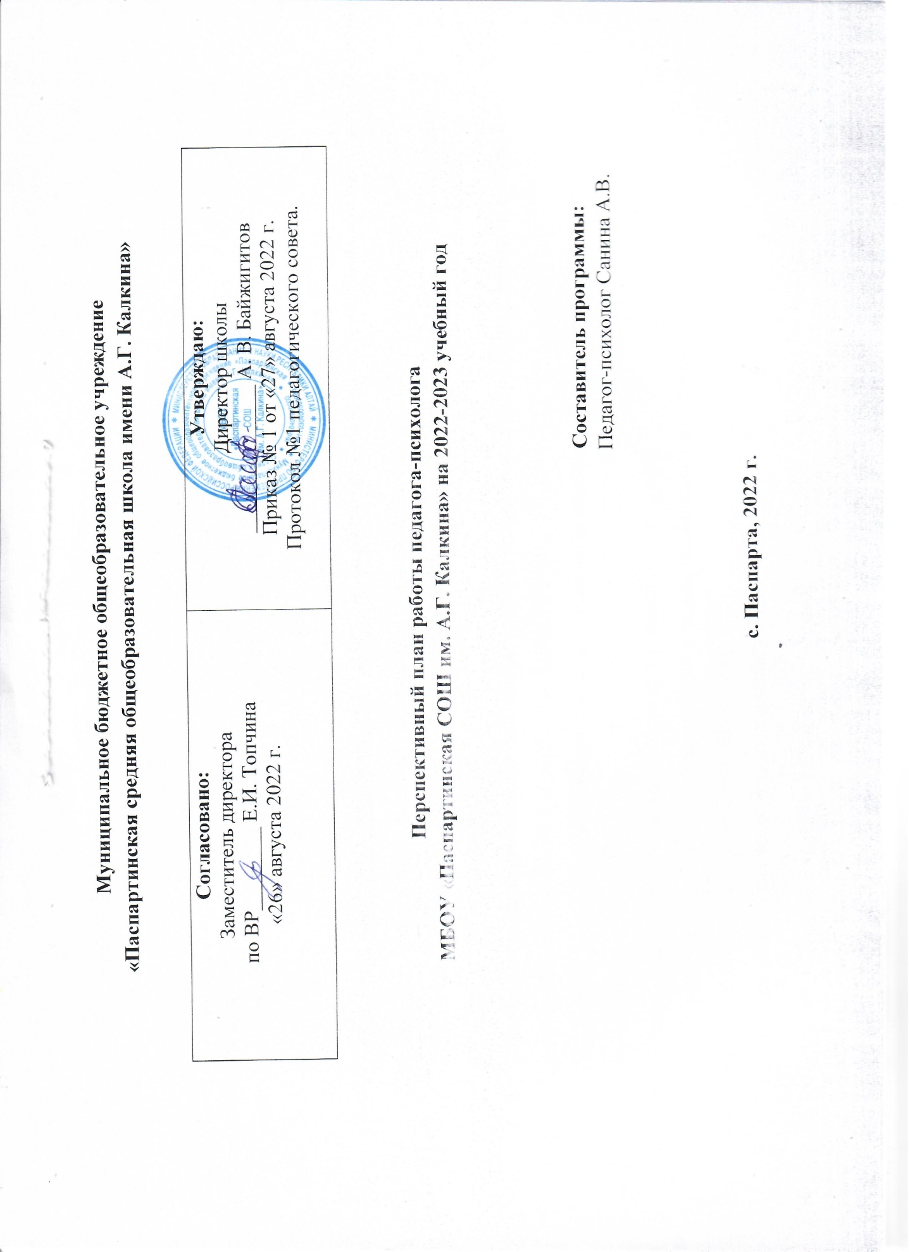

Перспективный план работы педагога-психолога

МБОУ «Паспартинская СОШ им. А.Г. Калкина» на 2022-2023 учебный год

**Цель:** Создание социально-психологических условий, способствующих как успешному обучению и развитию каждого ребенка в конкретной школьной среде, так и адекватному взаимодействию взрослого и ребенка, а так же создание благоприятного климата в педагогическом коллективе.

**Задачи:**

1. Совершенствование благоприятных условий адаптации первоклассников к школе;

2. Формирование личностных универсальных учебных действий;

3. Содействие созданию благоприятных условий адаптации пятиклассников к обучению в средней школе;

4. Содействие созданию условий для формирования у подростков готовности к личностному и профессиональному самоопределению;

5. Выявление и оказание психологической помощи детям и подросткам с трудностями в обучении и общении;

6. Предупреждение возникновения проблем развития ребенка;

7. Содействие  сохранению психологического обеспечения индивидуально - дифференцированного подхода в образовательном процессе;

8. Повышение психологической компетентности родителей и педагогов;

9. Проведение профилактических мероприятий с целью повышения психологической толерантности учащихся школы и работников педагогического коллектива;

10. Укрепление психологического здоровья педагогов.

|  |  |  |  |  |  |  |  |  |
| --- | --- | --- | --- | --- | --- | --- | --- | --- |
| **№**  **п/п** | **Вид работы** | | | **Условия проведения** | | **Класс** | **Сроки проведения** | **Предполагаемый результат** |
| **1. Диагностическая работа** | | | | | | | | |
| 1.1. | Диагностика адаптации, мотивации первоклассников к учебному процессу. | | | 1. Первичное обследование  2. Просмотр медицинских карт  3. Наблюдение  4. Анкета для педагогов  5. Анкета для родителей  6. Рисунки Гинзбурга Определение сформированности «Внутренней позиции школьника»  7. Методика (рисунок) «Я в школе»  8. Методика Лускановой «Определение уровня школьной мотивации»  9. Цветовой тест эмоционального состояния ребенка в школе | | 1 | Сентябрь - Октябрь | 1.Изучение течения адаптации  2. Выявление дезадаптированных детей  3. Оказание психологической помощи |
| 1.2. | Диагностика адаптации, мотивации пятиклассников при переходе из начальной школы в среднюю школу. | | | 5 | 1.Изучение течения адаптации пятиклассников  2. Выявление детей с неблагоприятным течением адаптации  3. Оказание им психологической поддержки |
| 1.3 | I этап Единого диагностического периода по выявлению обучающихся, склонных к суицидальному поведению | | | 1.Тест суицидального поведения (автор М.В.Горская);  Использование психографических методик П.И.Юнацкевича «Человек» и «дерево» в выявлении «группы риска»; Прогностическая талица риска суицида у детей и подростков (А.Н.Волкова); | | 1-11 | Сентябрь | Выявление детей, склонных к суицидальному поведению. Ознакомление педагогов и родителей с результатами диагностики. |
| 1.4 | Диагностика уровня воспитанности обучающихся | | | 1.Диагностика уровня воспитанности по методике М.И.Шиловой;  2.Уровень воспитанности учащихся по методике Н.П.Капустина. | | 2-11 | Сентябрь,  апрель | Выявление уровня воспитанности обучающихся ОО |
| 1.5. | Диагностика уровня познавательных процессов (внимание, мышление, память) | | | Тестирование;  Методика Пьерона-Рузера;  Методика «Корректурная проба»;  Методика «10 слов»;  Цветные прогрессивные матрицы Равена;  Тест С.Розенцвейга (детский вариант);  Тест Люшера. | | 1-5 | Ноябрь | 1.Изучение уровня познавательных процессов у учащихся  2. Выявление учащихся с низкими показателями уровня развития познавательных процессов  3. Оказание им психологической помощи |
| 1.6. | Диагностика уровня умственного развития  6-11 классы | | | «Школьная мотивация Н.Г.Лускановой;  «Выявление мотивов учения» Киселева О.О.;  «Методика познавательных процессов» методика Мюнстерберга;  Групповой интеллектуальный тест (ГИТ); Невербальный тест «Прогрессивные матрицы» Дж.Равена. | | 6-11 | Ноябрь | 1.Изучение уровня умственного развития у учащихся  2. Выявление учащихся с низкими показателями умственного развития  3. Оказание им психологической помощи |
| 1.7. | Диагностика эмоционального состояния ребенка в семье | | | Методика (рисунок) «Моя семья» | | 1-7 | Декабрь – Январь | 1. Выявление семейного благополучия детей  2. Выявление учащихся имеющих проблемы в отношениях с родителями  3. Контакт с семьями  4. Оказание психологической поддержки |
| 1.8. | Диагностика межличностных отношений в семье | | 8-11 |
| 1.9. | Диагностика познавательных процессов у дошкольников. Психологическое сопровождение дошкольников. Работа с родителями и лицами их заменяющих. | | | 1. Тестирование  2. Наблюдение  3. Беседа с родителями | |  | Январь | 1.Выявление уровня готовности к школьному обучению.  2.Оказание психологической помощи.  3. Формирование коррекционно-развивающих групп. |
| 1.10 | ІІ этап Единого диагностического периода по выявлению обучающихся, склонных к суицидальному поведению | | | Опросник суицидалного рика (Модификация Т.Н.Разуваевой)  Методика суъективного ощущения одиночества (Д.Рассела и М.Фергюсона) Методика диагностики тревожности, включающая наблюдение (методика Сирса) | | 1-11 | январь | Выявление детей, склонных к суицидальному поведению. Ознакомление педагогов и родителей с результатами диагностики. |
| 1.11 | Изучение уровня школьной мотивации | | | Методика Лускановой «Определение уровня школьной мотивации» | | 5-6 | февраль | 1. Изучение уровня агрессивности у учащихся  2. Выявление учащихся склонных к агрессивному поведению  3. Оказание психологической помощи |
| 1.12 | Диагностика склонностей и способностей старшеклассников по профориентации: | | | 1.Методика «Профиль» (методика карты интересов А.Голомштокова в модификации Г.Резапкиной);  2.Методика «Тип мышления» (методика в модификации Г.Резапкиной);  3. Методика «Эрудит» (методика ШТУР в модификации Г.Резапкиной);  4. Опросник профессиональных склонностей (методика Л.Йовайши в модификации Г.Резапкиной). | | 9-11 | февраль | Формирование ответственного отношения к выбору профессионального пути через расширение границ самопознания и получение информации о мире профессий. |
| 1.13 | Диагностика адаптации, мотивации первоклассников к учебному процессу (повторное исследование). | | | 1. Повторное обследование  2. Наблюдение  3. Анкета для педагогов  4. Анкета для родителей  5. Рисунки Гинзбурга (1 классы)  6. Методика (рисунок) «Я в школе»  7. Методика Лускановой «Определение уровня школьной мотивации»  8. Цветовой тест эмоционального состояния ребенка в школе | | 1 | Март | 1.Изучение течения адаптации  2. Выявление дезадаптированных детей  3. Оказание психологической помощи |
| 1.14 | Диагностика адаптации, мотивации пятиклассников при переходе из начальной школы в среднюю школу (повторное исследование). | | | 5 | 1.Изучение течения адаптации пятиклассников  2. Выявление детей с неблагоприятным течением адаптации  3. Оказание им психологической поддержки |
| 1.15 | Диагностика уровня тревожности в школе у учащихся:  а) 4-х классов при переходе в 5-й класс;  б) 9-х классов, перед сдачей ГИА;  в) 11-х классов, перед сдачей ЕГЭ | | | 1. Тест школьной тревожности (Филиппс).  2. Методика «Самооценка» (Т.В.Дембо, С.Я.Рубенштейн).  3.Определение мотивациимладшего школьника к обучению в школе (Н.Лусканова)  4. Методика «Социометрия» Дж.Морено | | 4,5,9,11 | апрель | 1.Выявление учащихся с высокой степенью тревожности  2. Оказание им психологической помощи |
| 1.16 | ІІІ этап Единого диагностического периода по выявлению обучающихся, склонных к суицидальному поведению | | | Тест тревожности Р. Тэммл, М. Дорки, В. Амен. Методика «Выбери нужное лицо»;  Методика «Незаконченные предложения» Д.Сакса и С.Леви;  Прогностическая талица риска суицида у детей и подростков (А.Н.Волкова);  Графическая методика «Кактус». | | 1-11 | апрель | Выявление детей, склонных к суицидальному поведению. Ознакомление педагогов и родителей с результатами диагностики. |
| 1.17 | Диагностические методики выявления уровня актуального развития учащихся | | | Методика Пьерона-Рузера;  Методика «Корректурная проба»;  Методика «10 слов»;  Цветные прогрессивные матрицы Равена;  Тест С.Розенцвейга (детский вариант);  Тест Люшера. | | 1-7 | Сентябрь-апрель | Подготовка документов на ЦПМПК. Выработка рекомендаций по дальнейшему обучению учащихся |
| **2. Коррекционно - развивающая работа** | | | | | | | | |
| 2.1 | | Работа с учащимися, имеющими трудности в процессе адаптационного периода. Работа с учащимися нуждающимися в поднятии уровня мотивации | Индивидуальные, групповые коррекционно-развивающие занятия | | | 1 - 5 | Сентябрь – Май | Индивидуальное психологическое сопровождение ребенка, предупреждение дезадаптации, помощь родителям,лицам, их заменяющим, учителям, разработка рекомендаций, игр для развития ребенка.  Благоприятное течение адаптации, снижение риска возникновения дезадаптированных детей |
| 2.2 | | Работа с учащимися, имеющими низкие показатели по уровню познавательных процессов | Индивидуальные, групповые коррекционно-развивающие занятия | | | 1-5 | Ноябрь - Май | Улучшение показателей таких психических процессов, как память, внимание, мышление, речь и др. упражнений для развития психических процессов. Разработка рекомендаций |
| 2.3 | | Работа с учащимися, испытывающими проблемы в отношениях с родителями, лицами, их заменяющими | Индивидуальные, групповые коррекционно-развивающие занятия | | | 1-11 | Декабрь - Май | Оказание психологической помощи детям, испытывающим трудности общения с родителями, лицами, их заменяющими. Разработка рекомендаций |
| 2.4 | | Коррекция поведения у агрессивных учащихся | Индивидуальные, групповые коррекционно-развивающие занятия | | | 1-11 | Февраль - Май | Оказание психологической помощи агрессивным учащимся. Разработка рекомендаций |
| 2.5 | | Коррекционная работа с учащимися, склонными к суициду | Индивидуальные, групповые коррекционно-развивающие занятия | | | 1-11 | Апрель - Май | Оказание психологической помощи учащимся, склонным к суицидальному поведению. Разработка рекомендаций |
| 2.6 | | Коррекционная работа с учащимися, имеющими высокие показатели уровня тревожности в школе | Индивидуальные, групповые коррекционно-развивающие занятия | | | 1-11 | В течение года | Оказание психологической помощи учащимся с высокой степенью тревожности. Разработка рекомендаций |
| 2.7 | | Коррекционная работа с учащимися «Группы риска» | Индивидуальные, групповые коррекционно-развивающие занятия | | | 1-11 | В течение года | Психологическое сопровождение учащихся «Группы риска» и оказание им психологической помощи |
| 2.8 | | Коррекционные занятия с учащимися (по запросу) | Индивидуальные, групповые коррекционно-развивающие занятия | | | 1-11 | В течение года | Оказание психологической помощи учащимся. |
| **3. Психологическое просвещение и профилактика** | | | | | | | | |
| 3.1 | | Практические занятия по программе профориентации «На пути к профессии». | | | 1-11 | | В течение года | Психологическое  просвещение |
| 3.2 | | Практические занятия по программе психологического сопровождения выпускников к ЕГЭ и ОГЭ. | | | 9,11 | | В течение года | Психологическое просвещение |
| 3.3 | | Неделя психологии | | | 1 – 11 | | ноябрь | Психологическое  просвещение |
| 3.4 | | Предупреждение возможных социально-психологических проблем у учеников разных классов | | | Индивидуально | | В течение года | Психологическое сопровождение учащихся «Группы риска» |
| 3.5 | | Практические занятия по программе профилактики суицидального поведения детей и  Подростков «Шаг навстречу». | | | Групповые, индивидуальные занятия | | В течение года | Психологическое  просвещение |
| 3.6 | | Выступление на родительских собраниях:  - «Трудности периода адаптации младших школьников и пути их преодоления.»  - «Единый государственный экзамен: психологическая подготовка к (ЕГЭ и ГИА).»  - «Психологическая готовность ребенка к школе». | | | Групповые занятия | | В течение года | Повышение психологической культуры родителей и лиц, их заменяющих  Профилактика возникновения стрессов при сдачи ЕГЭ и ГИА |
| 3.7 | | Лекция (беседа) для учащихся 9-11 классов по профилактике употребления ПАВ | | | Индивидуальные, групповые занятия для учащихся | | Декабрь | Снижение риска употребление ПАВ, повышение психологической культуры подростков, осмысление необходимости бережного отношения к здоровью |
| 3.8 | | Лекция (беседа) для учащихся 8-11 классов по профилактике суицида | | | Индивидуальные, групповые занятия для учащихся | | В течение года | Снижение риска суицидального поведения у учащихся |
| 3.9 | | Лекция (беседа) для учащихся 7-11 классов по профилактике насилия в семье | | | Индивидуальные, групповые занятия для учащихся | | В течение года | Снижение риска насилия в семье |
| 3.10 | | Работа по сохранению и укреплению здоровья участников образовательного процесса | | | Индивидуальная, групповая работа | | В течение года | Психологическое просвещение родителей, лиц, их заменяющих, учащихся, педагогов. |
| **4. Психологическое консультирование** | | | | | | | | |
| 4.1 | | Индивидуальное консультирование учащихся, родителей и лиц, их заменяющих, педагогов | | | Индивидуально | | В течение года | Оказание конкретной помощи взрослым и детям в осознании ими природы их затруднений, связанных с взаимоотношениями в семье, в кругу друзей, в школе; помощь в формировании новых установок и принятия собственных решений. |
| 4.2 | | Консультации по адаптации детей к школе.  Консультации для педагогов «Как помочь ребенку успешно адаптироваться к школьным условиям».  Консультирование родителей «Адаптация к школе». | | | учителя начальных  к лассов, родители | | Ноябрь | Информирование учителей и родителей о прохождении адаптации учащихся к школе, дать рекомендации и  выработать общую  стратегию при оказании. |
| 4.3 | | Консультации по профориентации.  Консультация учителей «Уверенность в своих способностях и профессионально важных качествах».  Консультации родителей «Семь шагов к взвешенному решению».  Консультации учащихся по результатам диагностики. | | | учащиеся, учителя | | Декабрь, январь | Исследование познавательных интересов учащихся в связи с задачами профориентации  и дать необходимые рекомендации  при осуществлении первичного профессионального  самоопределения. |
| 4.4 | | Анализ результатов диагностических исследований, выдача необходимых рекомендаций педагогам, родителям и лиц, их заменяющих | | | Групповая работа по итогам результатов диагностической работы | | В течение года | Ознакомление с результатами психологических исследований. |
| 4.5 | | Индивидуальные консультации для учащихся «Группы риска», их родителей и лиц их заменяющих | | | Индивидуально | | В течение года | Психологическая поддержка учащихся «Группы риска» |
| 4.6 | | Консультации «Экзамены и ЕГЭ» | | | учителя, учащиеся, родители | | Март-апрель | Дать рекомендации учащимся и их родителям по психологической готовности к сдаче экзаменов. |
| 4.7 | | Консультации по психологической готовности к обучению в школе:  «Мы с ребенком идем в школу». | | | учителя, родители | | Май | Психологическая  поддержка |
| **5. Экспертная работа** | | | | | | | | |
| 5.1 | | Участие в проведении МО  классных руководителей | | | Классные руководители | | В течение года | Повышение психологической компетентности педагогов  при работе с детьми с трудностями в обучении и проблемами в поведении |
| 5.2 | | Участие в работе РМО педагогов - психологов района, участие в семинарах, конференциях, открытых родительских собраниях. | | |  | | в течение года | Повышение уровня профессиональной компетенции |
| 5.2 | | Выступления на педагогических советах школы (по запросу администрации) | | | педагоги  ОО | | В течение года | Получение педагогами сведений о ходе психологической работы с учащимися по различным направлениям |
| 5.3 | | Участие в работе школьной ПМП(к) | | |  | | В т/г | Повышение уровня профессиональной компетенции |
| 5.4 | | Работа по преемственности «детский сад – школа», посещение занятий «Амаду». | | |  | | В течение года | Знакомство с будущими  первоклассниками, с их особенностями и способностями |
| **6. Организационно - методическая работа** | | | | | | | | |
| 6.1. | | Ознакомление с планом работы школы на 2022- 2023 учебный год. Планирование работы педагога- психолога в соответствие с приоритетными направлениями школы и запросами участников образовательного процесса. | | | | | Сентябрь | Согласованность работы с участниками образовательного процесса. |
| 6.2. | | Разработка индивидуальных и групповых коррекционных программ с разными категориями детей. | | | | | Сентябрь-октябрь | Психологическое просвещение всех участников |
| 6.3 | | Издание стендовых методических материалов, буклетов, памяток для учащихся, педагогов, родителей по направлениям, оформление информации на школьный сайт. | | | | | В течение года | Психологическое просвещение всех участников образовательного  процесса. |
| 6.4. | | Обработка, анализ, обобщение результатов, интерпретация полученных данных. Заполнение отчетной документации. | | | | | В течение года | Заполнение журнала учета видов деятельности  педагога-психолога |
| 6.5. | | Изготовление пособий к занятиям. Оборудование кабинета. Расширение картотеки диагностических методик, комплектование инструментария и систематизация картотеки коррекционных,  развивающих методик и программ. | | | | | В течение года | Формирование методической базы кабинета и деятельности педагога-психолога. |
| 6.6. | | Изучение новинок психологической литературы. Работа с периодической печатью, методическими разработками в сфере психологии. Подбор методик для работы. | | | | | В течение года | Осведомленность в области психологических знаний на современном этапе. |